Цього навчального року волейбольні команди Собківського НВК залишились «за бортом» фінальних змагань районної спартакіади школярів. Більше того – у загальному заліку посіли місця, які можна вважати анти-рекордними: дівчата – 12-13 місце, хлопці – 18…
30 листопада 2013 р. с. Шарино. Волейбол. Зональні змагання спартакіади 2013-14 н.р.
Хлопці. | Дівчата
Група «А»
Затишок – Ладижинка 15:11, 15:17, 15:12 | Затишок – Ладижинка 15:10, 15:7
Ладижинка – Рижавка 15:9, 13:15, 15:13 | Ладижинка – Рижавка 16:14, 15:9
Рижавка – Затишок 3:15, 15:12, 11:15 | Рижавка – Затишок 7:15, 7:15
Група «Б»
Собківка – Шарино 11:15, 8:15 | Собківка – Шарино 15:9, 15:6
Шарино – Колодисте 7:15, 15:17 | Шарино – Колодисте 10:15, 5:17
Колодисте – Собківка 16:14, 15:3 | Колодисте – Собківка 15:6, 15:4
Гра за 5-6 місце
Рижавка – Собківка 18:16 | Шарино – Рижавка 15:13
Гра за 3-4 місце
Шарино – Ладижинка 15:8 | Ладижинка – Собківка 15:8
Фінал
Колодисте – Затишок 15:5, 15:6 | Затишок – Колодисте 15:11, 15:7
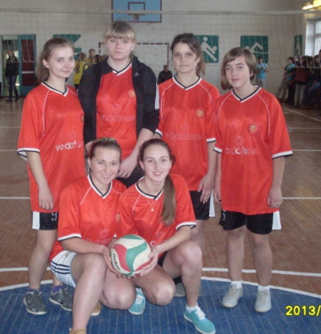
Склад команд Собківського НВК.
Дівчата: Черній Анастасія (к), Дебрівна Аліна, Герасименко Юлія, Крамна Юлія – 11 кл., Дмитрик Анна,
Головченко Діана – 9 кл.
Хлопці: Устенко Владислав (к), Діденко Роман – 9 кл., Кравчук Василь, Марюга Вадим – 8 кл., Устенко Артем, Дмитрик Максим – 7 кл., Бабешко Денис – 6 кл.
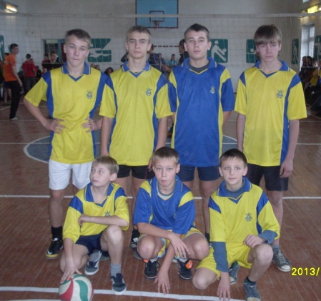
Якщо відверто чесно проаналізувати виступ наших команд (як хлопців, так і дівчат) на зональних змаганнях районної спартакіади школярів з волейболу, то його можна вважати провальним. Минулого року хлопці і дівчата демонстрували командну гру підкріплену лідерськими якостями окремих гравців. Відповідно був і результат. Цього року наші команди навпаки виглядали мабуть найбільш невпевненими у своїх діях, про що свідчать результати матчів.
Допомогли виїхати на ці змагання батьки учениць Дмитрик Анни, Крамної Юлії, Черній Анастасії а також друг команди Гуцаленко Вадим, за що їм усім велике дякуємо.

30 листопада 2013 р. с. Шарино.
Волейбол. Зональні змагання 21 спартакіади школярів Уманського району
2013-14 н.р.

Хлопці. | Дівчата
Група «А»
Затишок – Ладижинка 15:11, 15:17, 15:12 | Затишок – Ладижинка 15:10, 15:7
Ладижинка – Рижавка 15:9, 13:15, 15:13 | Ладижинка – Рижавка 16:14, 15:9
Рижавка – Затишок 3:15, 15:12, 11:15 | Рижавка – Затишок 7:15, 7:15
Група «Б»
Собківка – Шарино 11:15, 8:15 | Собківка – Шарино 15:9, 15:6
Шарино – Колодисте 7:15, 15:17 | Шарино – Колодисте 10:15, 5:17
Колодисте – Собківка 16:14, 15:3 | Колодисте – Собківка 15:6, 15:4
Гра за 5-6 місце
Рижавка – Собківка 18:16 | Шарино – Рижавка 15:13
Гра за 3-4 місце
Шарино – Ладижинка 15:8 | Ладижинка – Собківка 15:8
Фінал
Колодисте – Затишок 15:5, 15:6 | Затишок – Колодисте 15:11, 15:7

